RELATÓRIO DE RECEBIMENTO DE ANIMAIS SILVESTRES
PROVENIENTES DO MUNICÍPIO DE VINHEDO
NOVEMBRO/2025

Nº | ATIVIDADES |  | RESPONSÁVEL PELA AÇÃO | Nº DE ATENDIMENTOS PREVISTOS/ANO | INDICADORES REALIZADOS NO PERÍODO | MEIOS DE VERIFICAÇÃO | OBSERVAÇÃO
1 | 2 Cursos de treinamento em manejo de animais silvestres |  | Associação Mata Ciliar | 10 participantes | 0 | Lista de presença  Fotos  Ficha de avaliação | Cursos realizados de acordo com agendamento do município
2 | Resgate de animais silvestres |  | Prefeitura | Ao menos 22 animais/em média/mês | 67 |  | Pela prefeitura e/ou munícipes
3 | Recebimento e atendimento veterinário |  | Associação Mata Ciliar | Ao menos 22 animais/ em média/mês | 67 | Termo de entrada  Prontuário  Fotos
4 | Processo de reabilitação |  | Associação Mata Ciliar | Ao menos 30 animais/ano | 477 | Fichas de acompanhamento  Fotos
5 | Destinação | Óbitos | Associação Mata Ciliar | Ao menos 50 animais/ano | 28 | Ficha de destinação  Ficha de necrópsia  Fotos | Os óbitos incluem animais provenientes de outros meses
5 | Destinação | Cativeiro | Associação Mata Ciliar | Ao menos 50 animais/ano | 0 | Ficha de destinação  Ficha de necrópsia  Fotos | Os óbitos incluem animais provenientes de outros meses
6 | Soltura dos animais aptos |  | Associação Mata Ciliar | Média de 5 animais/mês | 0 | Ficha de destinação  Fotos | As solturas podem incluir animais de outros períodos

RELATÓRIO DE RECEBIMENTO DE ANIMAIS SILVESTRES
PROVENIENTES DO MUNICÍPIO DE VINHEDO
RG | DATA DE ENTRADA | NOME POPULAR | NOME CIENTÍFICO
58598 | 03/11/2025 | Pica-pau-do-campo | Colaptes campestris
58599 | 03/11/2025 | Corujinha-do-mato | Megascops choliba
58600 | 03/11/2025 | Gambá-de-orelha-branca | Didelphis albiventris
58601 | 03/11/2025 | Bem-te-vi-rajado | Myiodynastes maculatus
58632 | 04/11/2025 | Gambá-de-orelha-branca | Didelphis albiventris
58633 | 04/11/2025 | Gambá-de-orelha-branca | Didelphis albiventris
58634 | 04/11/2025 | Periquito-de-encontro-amarela | Brotogeris chiriri
58655 | 05/11/2025 | Gambá-de-orelha-branca | Didelphis albiventris
58656 | 05/11/2025 | Gambá-de-orelha-branca | Didelphis albiventris
58657 | 05/11/2025 | Gambá-de-orelha-branca | Didelphis albiventris
58689 | 07/11/2025 | Gambá-de-orelha-branca | Didelphis albiventris
58690 | 07/11/2025 | Urubu-de-cabeça-preta | Coragyps atratus
58691 | 07/11/2025 | Urubu-de-cabeça-preta | Coragyps atratus
58715 | 08/11/2025 | Gambá-de-orelha-branca | Didelphis albiventris
58716 | 08/11/2025 | Gambá-de-orelha-preta | Didelphis aurita
58717 | 08/11/2025 | Gambá-de-orelha-preta | Didelphis aurita
58718 | 08/11/2025 | Bem-te-vi | Pitangus sulphuratus
58719 | 08/11/2025 | Curicaca | Theristicus caudatus
58759 | 10/11/2025 | Gambá-de-orelha-branca | Didelphis albiventris
58760 | 10/11/2025 | Gambá-de-orelha-branca | Didelphis albiventris
58761 | 10/11/2025 | Gambá-de-orelha-branca | Didelphis albiventris
58762 | 10/11/2025 | Gambá-de-orelha-branca | Didelphis albiventris
58763 | 10/11/2025 | Gambá-de-orelha-branca | Didelphis albiventris
58790 | 11/11/2025 | Gambá-de-orelha-preta | Didelphis aurita
58792 | 11/11/2025 | Pardal | Passer domesticus
58793 | 11/11/2025 | Periquito-de-encontro-amarelo | Brotogeris chiriri
58794 | 11/11/2025 | Passeriforme | Filhote  Espécie não identificada
58827 | 12/11/2025 | Beija-flor | Espécie não identificada
58828 | 12/11/2025 | Gambá-de-orelha-branca | Didelphis albiventris
58934 | 16/11/2025 | Gambá-de-orelha-branca | Didelphis albiventris
58935 | 16/11/2025 | Sagui-de-tufo-preto | Callithrix penicillata
58952 | 17/11/2025 | Gambá-de-orelha-branca | Didelphis albiventris
58953 | 17/11/2025 | Tucano-toco | Ramphastos toco
58954 | 17/11/2025 | Maritaca | Psittacara leucophthalmus
58955 | 17/11/2025 | Sagui-de-tufo-preto | Callithrix penicillata
58993 | 18/11/2025 | Urutau | Nyctibius griseus
58994 | 18/11/2025 | Tucano-toco | Ramphastos toco
59003 | 19/11/2025 | Gambá-de-orelha-branca | Didelphis albiventris
59038 | 20/11/2025 | Coruja-do-mato | Strix aluco
59039 | 20/11/2025 | Passeriforme | Filhote  Espécie não identificada
59040 | 20/11/2025 | Passeriforme | Filhote  Espécie não identificada
59041 | 20/11/2025 | Passeriforme | Filhote  Espécie não identificada
59059 | 21/11/2025 | Bem-te-vi | Pitangus sulphuratus
59060 | 21/11/2025 | Passeriforme | Filhote  Espécie não identificada
59061 | 21/11/2025 | Passeriforme | Filhote  Espécie não identificada
59062 | 21/11/2025 | Passeriforme | Filhote  Espécie não identificada
59083 | 22/11/2025 | Coruja-do-mato | Megascops choliba
59092 | 23/11/2025 | Andorinha-pequena-de-casa | Pygochelidon cyanoleuca
59115 | 24/11/2025 | Gambá-de-orelha-preta | Didelphis aurita
59116 | 24/11/2025 | Suiriri | Tyrannus melancholicus
59139 | 25/11/2025 | Passeriforme | Filhote  Espécie não identificada
59144 | 25/11/2025 | Quero-quero | Vanellus chilensis
59148 | 25/11/2025 | Sanhaço-cinzento | Thraupis sayaca
59171 | 26/11/2025 | Coruja | Filhote  Espécie não identificada
59172 | 26/11/2025 | Sagui-de-tufo-preto | Callithrix penicillata
59173 | 26/11/2025 | Rolinha | Columbina talpacoti
59200 | 27/11/2025 | Esquilo | Guerlinguetus aestuans
59211 | 27/11/2025 | Maritaca | Psittacara leucophthalmus
59212 | 27/11/2025 | Andorinha | Pygochelidon cyanoleuca
59213 | 27/11/2025 | Andorinha | Pygochelidon cyanoleuca
59214 | 27/11/2025 | Andorinha | Pygochelidon cyanoleuca
59215 | 27/11/2025 | Andorinha | Pygochelidon cyanoleuca
59216 | 27/11/2025 | Coruja-do-mato | Strix aluco
59222 | 27/11/2025 | Andorinha-pequena-de-casa | Pygochelidon cyanoleuca
59272 | 29/11/2025 | Andorinhão-do-temporal | Chaetura meridionalis
59273 | 29/11/2025 | Andorinhão-do-temporal | Chaetura meridionalis
59274 | 29/11/2025 | Andorinhão-do-temporal | Chaetura meridionalis
TOTAL: 67 ANIMAIS

TABELA RESUMO
CLASSE | Nº DE ANIMAIS | %
Aves | 42 | 63
Mamíferos | 25 | 37
Répteis | 0 | 0
TOTAL: | 67 | 100%

RELAÇÃO DE ÓBITOS DE ANIMAIS SILVESTRES
RG | DATA DE ENTRADA | NOME POPULAR | NOME CIENTÍFICO | DESTINO | DATA DE SAÍDA
58598 | 03/11/2025 | Pica-pau-do-campo | Colaptes campestris | OBITO | 20/11/2025
58655 | 05/11/2025 | Gambá-de-orelha-branca | Didelphis albiventris | OBITO | 10/11/2025
58657 | 05/11/2025 | Gambá-de-orelha-branca | Didelphis albiventris | OBITO | 10/11/2025
58689 | 07/11/2025 | Gambá-de-orelha-branca | Didelphis albiventris | OBITO | 07/11/2025
58690 | 07/11/2025 | Urubu-de-cabeça-preta | Coragyps atratus | OBITO | 12/11/2025
58691 | 07/11/2025 | Urubu-de-cabeça-preta | Coragyps atratus | OBITO | 07/11/2025
58719 | 08/11/2025 | Curicaca | Theristicus caudatus | OBITO | 10/11/2025
58759 | 10/11/2025 | Gambá-de-orelha-branca | Didelphis albiventris | OBITO | 10/11/2025
58760 | 10/11/2025 | Gambá-de-orelha-branca | Didelphis albiventris | OBITO | 10/11/2025
58761 | 10/11/2025 | Gambá-de-orelha-branca | Didelphis albiventris | OBITO | 10/11/2025
58762 | 10/11/2025 | Gambá-de-orelha-branca | Didelphis albiventris | OBITO | 10/11/2025
58763 | 10/11/2025 | Gambá-de-orelha-branca | Didelphis albiventris | OBITO | 13/11/2025
58790 | 11/11/2025 | Gambá-de-orelha-preta | Didelphis aurita | OBITO | 14/11/2025
58792 | 11/11/2025 | Pardal | Passer domesticus | OBITO | 11/11/2025
58794 | 11/11/2025 | Passeriforme |  | OBITO | 12/11/2025
58827 | 12/11/2025 | Beija-flor |  | OBITO | 12/11/2025
58828 | 12/11/2025 | Gambá-de-orelha-branca | Didelphis albiventris | OBITO | 18/11/2025
58934 | 16/11/2025 | Gambá-de-orelha-branca | Didelphis albiventris | OBITO | 16/11/2025
58935 | 16/11/2025 | Sagui-de-tufo-preto | Callithrix penicillata | OBITO | 16/11/2025
58952 | 17/11/2025 | Gambá-de-orelha-branca | Didelphis albiventris | OBITO | 19/11/2025
58953 | 17/11/2025 | Tucano-toco | Ramphastos toco | OBITO | 28/11/2025
58955 | 17/11/2025 | Sagui-de-tufo-preto | Callithrix penicillata | OBITO | 21/11/2025
58994 | 18/11/2025 | Tucano-toco | Ramphastos toco | OBITO | 25/11/2025
59003 | 19/11/2025 | Gambá-de-orelha-branca | Didelphis albiventris | OBITO | 18/11/2025
59038 | 20/11/2025 | Coruja-do-mato | Strix aluco | OBITO | 20/11/2025
59039 | 20/11/2025 | Passeriforme |  | OBITO | 20/11/2025
59040 | 20/11/2025 | Passeriforme |  | OBITO | 20/11/2025
59059 | 21/11/2025 | Bem-te-vi | Pitangus sulphuratus | OBITO | 22/11/2025
TOTAL: 28 ANIMAIS

TABELA RESUMO
CLASSE | Nº DE ANIMAIS | %
Aves | 13 | 46
Mamíferos | 15 | 54
Répteis | 0 | 0
TOTAL: | 28 | 100%

ANIMAIS SILVESTRES PROVENIENTES DO MUNICÍPIO VINHEDO QUE PERMANECEM EM PROCESSO DE REABILITAÇÃO
RG | DATA DE ENTRADA | NOME POPULAR | NOME CIENTÍFICO
36332 | 04/01/2022 | Periquitão-maracanã | Psittacara leucophthalmus
36544 | 17/01/2022 | Gambá-de-orelha-branca | Didelphis albiventris
36545 | 17/01/2022 | Gambá-de-orelha-branca | Didelphis albiventris
36546 | 17/01/2022 | Gambá-de-orelha-branca | Didelphis albiventris
36630 | 21/01/2022 | Chorão | Sporophila leucoptera
36658 | 21/01/2022 | Sagui-de-tufo-preto | Callithrix penicillata
36792 | 31/01/2022 | Frango-d 'água-azul | Porphyrio martinica
36796 | 31/01/2022 | Rolinha | Columbina talpacoti
36804 | 01/02/2022 | Jabuti-piranga | Chelonoidis carbonaria
36831 | 02/02/2022 | Gambá-de-orelha-preta | Didelphis aurita
37012 | 10/02/2022 | Avoante | Zenaida auriculata
37022 | 11/02/2022 | Periquitão-maracanã | Psittacara leucophthalmus
37025 | 11/02/2022 | Periquitão-maracanã | Psittacara leucophthalmus
37139 | 17/02/2022 | Periquitão-maracanã | Psittacara leucophthalmus
37140 | 17/02/2022 | Periquitão-maracanã | Psittacara leucophthalmus
37141 | 17/02/2022 | Periquitão-maracanã | Psittacara leucophthalmus
37168 | 19/02/2022 | Periquitão-maracanã | Psittacara leucophthalmus
37225 | 16/02/2022 | Periquitão-maracanã | Psittacara leucophthalmus
37249 | 22/02/2022 | Corujinha-do-mato | Megascops choliba
37298 | 25/02/2022 | Periquitão-maracanã | Psittacara leucophthalmus
37380 | 02/03/2022 | Periquitão-maracanã | Psittacara leucophthalmus
37658 | 11/03/2022 | Gambá-de-orelha-branca | Didelphis albiventris
37730 | 15/03/2022 | Gambá-de-orelha-branca | Didelphis albiventris
37930 | 02/04/2022 | Periquitão-maracanã | Psittacara leucophthalmus
38803 | 31/05/2022 | Suindara | Tyto furcata
39257 | 13/08/2022 | Macaco-prego | Sapajus apella
39658 | 16/09/2022 | Gambá-de-orelha-branca | Didelphis albiventris
39659 | 16/09/2022 | Gambá-de-orelha-branca | Didelphis albiventris
39660 | 16/09/2022 | Gambá-de-orelha-branca | Didelphis albiventris
39736 | 21/09/2022 | Gambá-de-orelha-branca | Didelphis albiventris
39737 | 21/09/2022 | Gambá-de-orelha-branca | Didelphis albiventris
39738 | 21/09/2022 | Gambá-de-orelha-branca | Didelphis albiventris
39739 | 21/09/2022 | Gambá-de-orelha-branca | Didelphis albiventris
39740 | 21/09/2022 | Gambá-de-orelha-branca | Didelphis albiventris
40638 | 23/10/2022 | Periquitão-maracanã | Psittacara leucophthalmus
41005 | 11/11/2022 | Corujinha-do-mato | Megascops choliba
41083 | 16/11/2022 | Corujinha-do-mato | Megascops choliba
41142 | 20/11/2022 | Corujinha-do-mato | Megascops choliba
41203 | 23/11/2022 | Gambá-de-orelha-branca | Didelphis albiventris
41827 | 26/12/2022 | Corujinha-do-mato | Megascops choliba
41828 | 26/12/2022 | Corujinha-do-mato | Megascops choliba
43034 | 02/03/2023 | Canário-da-terra | Sicalis flaveola
43035 | 02/03/2023 | Canário-da-terra | Sicalis flaveola
43036 | 02/03/2023 | Canário-da-terra | Sicalis flaveola
43037 | 02/03/2023 | Canário-da-terra | Sicalis flaveola
43038 | 02/03/2023 | Canário-da-terra | Sicalis flaveola
43491 | 01/04/2023 | Sagui-de-tufo-preto | Callithrix penicillata
43913 | 02/06/2023 | Sagui-de-tufo-preto | Callithrix penicillata
43984 | 12/06/2023 | Sagui-de-tufo-preto | Callithrix penicillata
44579 | 14/08/2023 | Pássaro-preto | Gnorimopsar chopi
44798 | 04/09/2023 | Gambá-de-orelha-branca | Didelphis albiventris
44860 | 07/09/2023 | Ouriço-cacheiro | Sphiggurus villosus
45022 | 15/09/2023 | Tucano-toco | Ramphastos toco
45451 | 29/09/2023 | Corujinha-do-mato | Megascops choliba
45452 | 29/09/2023 | Corujinha-do-mato | Megascops choliba
45966 | 14/10/2023 | Gambá-de-orelha-preta | Didelphis aurita
46164 | 20/10/2023 | Rolinha | Columbina talpacoti
46280 | 26/10/2023 | Corujinha-do-mato | Megascops choliba
46394 | 01/11/2023 | Gibão-de-couro | Hirundinea ferruginea
46776 | 20/11/2023 | Rolinha | Columbina talpacoti
46864 | 24/11/2023 | Gambá-de-orelha-branca | Didelphis albiventris
46914 | 26/11/2023 | Tucano-toco | Ramphastos toco
46915 | 26/11/2023 | Sagui-de-tufo-preto | Callithrix penicillata
46916 | 26/11/2023 | Jabuti-piranga | Chelonoidis carbonaria
47025 | 03/12/2023 | Gavião-carijó | Rupornis magnirostris
47173 | 09/12/2023 | Jararaca | Bothrops jararaca
47192 | 11/12/2023 | Cascavel | Crotalus durissus
47303 | 14/12/2023 | Periquitão-maracanã | Psittacara leucophthalmus
47373 | 19/12/2023 | Canário-da-terra | Sicalis flaveola
47377 | 19/12/2023 | Curió | Sporophila angolensis
47378 | 19/12/2023 | Periquitão-maracanã | Psittacara leucophthalmus
47982 | 20/11/2023 | Rolinha | Columbina talpacoti
47588 | 01/01/2024 | Ouriço-cacheiro | Sphiggurus spinosus
47833 | 12/01/2024 | Suiriri | Tyrannus melancholicus
47869 | 15/01/2024 | Corujinha-do-mato | Megascops choliba
47939 | 17/01/2024 | Periquitão-maracanã | Psittacara leucophthalmus
48183 | 31/01/2024 | Corujinha-do-mato | Megascops choliba
48203 | 01/02/2024 | Jabuti-piranga | Chelonoidis carbonaria
48204 | 01/02/2024 | Jabuti-piranga | Chelonoidis carbonaria
48239 | 03/02/2024 | Gambá-de-orelha-branca | Didelphis albiventris
48240 | 03/02/2024 | Gambá-de-orelha-branca | Didelphis albiventris
48433 | 16/02/2024 | Periquitão-maracanã | Psittacara leucophthalmus
48585 | 25/02/2024 | Periquitão-maracanã | Psittacara leucophthalmus
48674 | 01/03/2024 | Sagui-de-tufo-preto | Callithrix penicillata
48890 | 13/03/2024 | Jabuti-piranga | Chelonoidis carbonaria
48932 | 17/03/2024 | Periquitão-maracanã | Psittacara leucophthalmus
48986 | 19/03/2024 | Gambá-de-orelha-preta | Didelphis aurita
49088 | 01/04/2024 | Jabuti-piranga | Chelonoidis carbonaria
49100 | 02/04/2024 | Periquitão-maracanã | Psittacara leucophthalmus
49227 | 19/04/2024 | Rolinha | Columbina talpacoti
49476 | 06/06/2024 | Corujinha-do-mato | Megascops choliba
49548 | 19/06/2024 | Canário-da-terra | Sicalis flaveola
49549 | 19/06/2024 | Canário-da-terra | Sicalis flaveola
49550 | 19/06/2024 | Canário-da-terra | Sicalis flaveola
49552 | 19/06/2024 | Coleirinho | Sporophila caerulescens
49744 | 18/07/2024 | Ouriço-cacheiro | Coendou spinosus
49797 | 28/07/2024 | Ouriço-cacheiro | Coendou spinosus
49815 | 31/07/2024 | Periquitão-maracanã | Psittacara leucophthalmus
49851 | 06/08/2024 | Gambá-de-orelha-preta | Didelphis aurita
49876 | 08/08/2024 | Jabuti | Chelonoidis carbonaria
49908 | 14/08/2024 | Avoante | Zenaida auriculata
49909 | 14/08/2024 | Avoante | Zenaida auriculata
50038 | 23/08/2024 | Arara-canindé | Ara ararauna
50077 | 28/08/2024 | Avoante | Zenaida auriculata
50078 | 28/08/2024 | Jabuti | Chelonoidis carbonaria
50079 | 28/08/2024 | Jabuti | Chelonoidis carbonaria
50267 | 08/09/2024 | Gambá-de-orelha-preta | Didelphis aurita
50323 | 10/09/2024 | Cascavel | Crotalus durissus
50324 | 10/09/2024 | Sagui-de-tufo-preto | Callithrix aurita
50341 | 11/09/2024 | Rolinha roxa | Columbina talpacoti
50448 | 17/09/2024 | Periquitão-maracanã | Psittacara leucophthalmus
50611 | 22/09/2024 | Corujinha-do-mato | Megascops choliba
50612 | 22/09/2024 | gambá-de-orelha-branca | Didelphis albiventris
50795 | 27/09/2024 | Sagui-de-tufo-preto | Callithrix penicillata
50796 | 27/09/2024 | Cascavel | Crotalus durissus
50797 | 27/09/2024 | Cascavel | Crotalus durissus
50890 | 30/09/2024 | Gambá-de-orelha-preta | Didelphis aurita
50893 | 30/09/2024 | Periquito-encontro-amarelo | Brotogeris chiriri
50914 | 01/10/2024 | Arara canindé | Ara ararauna
51004 | 03/10/2024 | Pica-pau-de-cabeça-vermelha | Campephilus melanoleucos
51005 | 03/10/2024 | Periquito-rico | Brotogeris tirica
51042 | 04/10/2024 | Urubu-de-cabeça-preta | Coragyps atratus
51073 | 05/10/2024 | Gambá-de-orelha-preta | Didelphis aurita
51074 | 05/10/2024 | Gambá-de-orelha-preta | Didelphis aurita
51075 | 05/10/2024 | Gambá-de-orelha-preta | Didelphis aurita
51076 | 05/10/2024 | Gambá-de-orelha-preta | Didelphis aurita
51077 | 05/10/2024 | Gambá-de-orelha-preta | Didelphis aurita
51078 | 05/10/2024 | Gambá-de-orelha-preta | Didelphis aurita
51154 | 08/10/2024 | Gambá-de-orelha-branca | Didelphis albiventris
51155 | 08/10/2024 | Gambá-de-orelha-branca | Didelphis albiventris
51156 | 08/10/2024 | Gambá-de-orelha-branca | Didelphis albiventris
51157 | 08/10/2024 | Gambá-de-orelha-branca | Didelphis albiventris
51241 | 09/10/2024 | Quero-quero | Vanellus chilensis
51278 | 10/10/2024 | Rolinha-roxa | Columbina talpacoti
51418 | 13/10/2024 | Gambá-de-orelha-branca | Didelphis albiventris
51419 | 13/10/2024 | Gambá-de-orelha-branca | Didelphis albiventris
51678 | 18/10/2024 | Urubu-de-cabeça-preta | Coragyps atratus
51697 | 19/10/2024 | Jacu | Penelope obscura
51746 | 21/10/2024 | Gambá-de-orelha-branca | Didelphis albiventris
51747 | 21/10/2024 | Gambá-de-orelha-branca | Didelphis albiventris
51758 | 22/10/2024 | Gambá-de-orelha-branca | Didelphis albiventris
51765 | 22/10/2024 | Gambá-de-orelha-branca | didelphis albiventris
51791 | 23/10/2024 | Gambá-de-orelha-branca | Didelphis albiventris
51792 | 23/10/2024 | Gambá-de-orelha-branca | Didelphis albiventris
51794 | 23/10/2024 | Gambá-de-orelha-branca | Didelphis albiventris
51808 | 23/10/2024 | Gambá-de-orelha-branca | Didelphis albiventris
51809 | 23/10/2024 | Gambá-de-orelha-branca | Didelphis albiventris
51834 | 24/10/2024 | Gambá-de-orelha-branca | Didelphis albiventris
51835 | 24/10/2024 | Gambá-de-orelha-branca | Didelphis albiventris
51836 | 24/10/2024 | Gambá-de-orelha-branca | Didelphis albiventris
51840 | 24/10/2024 | Sabiá-barranco | Turdus leucomelas
51858 | 25/10/2024 | Gambá-de-orelha-branca | Didelphis albiventris
51859 | 25/10/2024 | Raposinha-do-campo | Lycalopex vetulus
51860 | 25/10/2024 | Raposinha-do-campo | Lycalopex vetulus
51889 | 26/10/2024 | Gambá-de-orelha-branca | Didelphis albiventris
51918 | 27/10/2024 | Gambá-de-orelha-branca | Didelphis albiventris
51953 | 29/10/2024 | Gambá-de-orelha-branca | Didelphis albiventris
51954 | 29/10/2024 | Gambá-de-orelha-branca | Didelphis albiventris
51965 | 29/10/2024 | Urubu-de-cabeça-preta | Coragyps atratus
51993 | 30/10/2024 | Periquitão-maracanã | Psittacara leucophthalmus
52025 | 31/10/2024 | Coruja-mocho-dos-banhados | Asio flammeus
52026 | 31/10/2024 | Corujinha-do-mato | Megascops choliba
52184 | 07/11/2024 | Periquitão-maracanã | Psittacara leucophthalmus
52212 | 09/11/2024 | Falsa-coral | Lampropeltis spp
52235 | 11/11/2024 | Coruja-buraqueira | Athene cunicularia
52236 | 11/11/2024 | Gambá-de-orelha-branca | Didelphis albiventris
52251 | 11/11/2024 | Avoante | Zenaida auriculata
52259 | 11/11/2024 | Periquitão-maracanã | Psittacara leucophthalmus
52386 | 17/11/2024 | Bem-te-vi-rajado | Myiodynastes maculatus
52395 | 18/11/2024 | Gambá-de-orelha-branca | Didelphis albiventris
52396 | 18/11/2024 | Tatu-galinha | Dasypus novemcinctus
52425 | 19/11/2024 | Coleirinho | Sporophila caerulescens
52426 | 19/11/2024 | Coleirinho | Sporophila caerulescens
52427 | 19/11/2024 | Canário-da-terra | Sicalis flaveola
52428 | 19/11/2024 | Canário-da-terra | Sicalis flaveola
52439 | 19/11/2024 | Sabiá-barranco | Turdus leucomelas
52473 | 21/11/2024 | Rolinha-roxa | Columbina talpacoti
52474 | 21/11/2024 | Rolinha-roxa | Columbina talpacoti
52475 | 21/11/2024 | Rolinha-roxa | Columbina talpacoti
52476 | 21/11/2024 | Canário-da-terra | Sicalis flaveola
52477 | 21/11/2024 | Canário-da-terra | Sicalis flaveola
52478 | 21/11/2024 | Sanhaço-cinzento | Thraupis sayaca
52605 | 25/11/2024 | Corruíra | Troglodytes musculus
52623 | 25/11/2024 | Andorinhão-do-temporal | Chaetura meridionalis
52640 | 26/11/2024 | Ouriço-cacheiro | Coendou spinosus
52656 | 27/11/2024 | Periquitão-maracanã | Psittacara leucophthalmus
52659 | 27/11/2024 | Pardal | Passer domesticus
52660 | 27/11/2024 | Gambá-de-orelha-branca | Didelphis albiventris
52661 | 27/11/2024 | Gambá-de-orelha-branca | Didelphis albiventris
52662 | 27/11/2024 | Gambá-de-orelha-branca | Didelphis albiventris
52663 | 27/11/2024 | Gambá-de-orelha-branca | Didelphis albiventris
52664 | 27/11/2024 | Gambá-de-orelha-branca | Didelphis albiventris
52665 | 27/11/2024 | Gambá-de-orelha-branca | Didelphis albiventris
52686 | 28/11/2024 | Andorinha-pequena-de-casa | Pygochelidon cyanoleuca
52728 | 29/11/2024 | Sabiá-do-campo | Mimus saturninus
52792 | 02/12/2024 | Andorinhão-do-temporal | Chaetura meridionalis
52810 | 02/12/2024 | Coruja-buraqueira | Athene cunicularia
52811 | 02/12/2024 | Periquitão-maracanã | Psittacara leucophthalmus
52833 | 04/12/2024 | Cascavel | Crotalus durissus
52991 | 11/12/2024 | Bem-te-vi-rajado | Myiodynastes maculatus
52992 | 11/12/2024 | Bem-te-vi | Pitangus sulphuratus
53012 | 13/12/2024 | Gambá-de-orelha-branca | Didelphis albiventris
53099 | 17/12/2024 | Cascavel | Crotalus durissus
53109 | 18/12/2024 | Andorinhão-do-temporal | Chaetura meridionalis
53110 | 18/12/2024 | Andorinhão-do-temporal | Chaetura meridionalis
53143 | 19/12/2024 | Andorinhão-do-temporal | Chaetura meridionalis
53157 | 20/12/2024 | Carcará | Caracara plancus
53285 | 29/12/2024 | Andorinha-pequena-de-casa | Pygochelidon cyanoleuca
53321 | 02/01/2025 | Gambá-de-orelha-branca | Didelphis albiventris
53322 | 02/01/2025 | Sagui-de-tufo-preto | Callithrix penicillata
53323 | 02/01/2025 | Euforia-de-coral | Euphonia hirundinacea
53335 | 02/01/2025 | Gambá-de-orelha-branca | Didelphis albiventris
53336 | 02/01/2025 | Gambá-de-orelha-branca | Didelphis albiventris
53359 | 02/01/2025 | Pardal | Passer domesticus
53366 | 02/01/2025 | Bem-te-vi | Pitangus sulphuratus
53367 | 02/01/2025 | Avoante | Zenaida auriculata
53394 | 03/01/2025 | Jacu | Penelope obscura
53399 | 04/01/2025 | Gambá-de-orelha-branca | Didelphis albiventris
53400 | 04/01/2025 | Gambá-de-orelha-branca | Didelphis albiventris
53402 | 04/01/2025 | Gambá-de-orelha-branca | Didelphis albiventris
53403 | 04/01/2025 | Gambá-de-orelha-branca | Didelphis albiventris
53404 | 04/01/2025 | Gambá-de-orelha-branca | Didelphis albiventris
53456 | 07/01/2025 | Gambá-de-orelha-branca | Didelphis albiventris
53457 | 07/01/2025 | Gambá-de-orelha-branca | Didelphis albiventris
53458 | 07/01/2025 | Gambá-de-orelha-branca | Didelphis albiventris
53459 | 07/01/2025 | Gambá-de-orelha-branca | Didelphis albiventris
53460 | 07/01/2025 | Gambá-de-orelha-branca | Didelphis albiventris
53461 | 07/01/2025 | Gambá-de-orelha-branca | Didelphis albiventris
53462 | 07/01/2025 | Gambá-de-orelha-branca | Didelphis albiventris
53463 | 07/01/2025 | Gambá-de-orelha-branca | Didelphis albiventris
53464 | 07/01/2025 | Gambá-de-orelha-branca | Didelphis albiventris
53479 | 07/01/2025 | Periquitão-maracanã | Psittacara leucophthalmus
53480 | 07/01/2025 | Periquitão-maracanã | Psittacara leucophthalmus
53481 | 07/01/2025 | Asa branca | Patagioenas picazuro
53482 | 07/01/2025 | Gambá-de-orelha-branca | Didelphis albiventris
53509 | 08/01/2025 | Bem-te-vi | Pitangus sulphuratus
53510 | 08/01/2025 | Coruja-buraqueira | Athene cunicularia
53550 | 10/01/2025 | Maritaca | Psittacara leucophthalmus
53551 | 10/01/2025 | Andorinha-pequena-de-casa | Pygochelidon cyanoleuca
53552 | 10/01/2025 | Tatu-galinha | Dasypus novemcinctus
53585 | 13/01/2025 | Andorinha-pequena-de-casa | Pygochelidon cyanoleuca
53586 | 13/01/2025 | Andorinha-pequena-de-casa | Pygochelidon cyanoleuca
53659 | 16/01/2025 | Gambá-de-orelha-branca | Didelphis albiventris
53660 | 16/01/2025 | Gambá-de-orelha-branca | Didelphis albiventris
53661 | 16/01/2025 | Gambá-de-orelha-branca | Didelphis albiventris
53662 | 16/01/2025 | Gambá-de-orelha-branca | Didelphis albiventris
53663 | 16/01/2025 | Gambá-de-orelha-branca | Didelphis albiventris
53665 | 16/01/2025 | Cascavel | Crotalus durissus
53667 | 16/01/2025 | Ouriço-cacheiro | Erinaceus europaeus
53706 | 17/01/2025 | Jabuti-piranga | Chelonoidis carbonaria
53820 | 22/01/2025 | Periquitão-maracanã | Psittacara leucophthalmus
53821 | 22/01/2025 | Periquitão-maracanã | Psittacara leucophthalmus
53823 | 22/01/2025 | Sagui-de-tufo-preto | Callithrix penicillata
53866 | 25/01/2025 | Gambá-de-orelha-preta | Didelphis aurita
53875 | 26/01/2025 | Gambá-de-orelha-preta | Didelphis aurita
53964 | 31/01/2025 | Maritaca | Psittacara leucophthalmus
53965 | 31/01/2025 | Maritaca | Psittacara leucophthalmus
54649 | 02/03/2025 | Maritaca | Psittacara leucophthalmus
54659 | 03/03/2025 | Rolinha-roxa | Columbina talpacoti
54660 | 03/03/2025 | Gambá-de-orelha-branca | Didelphis aurita
54668 | 03/03/2025 | Maritaca | Psittacara leucophthalmus
54726 | 05/03/2025 | Maritaca | Psittacara leucophthalmus
54770 | 07/03/2025 | Tigre-d 'água | Trachemys dorbigni
54771 | 07/03/2025 | Sagui-de-tufo-preto | Callithrix penicillata
54783 | 08/03/2025 | Maritaca | Psittacara leucophthalmus
54837 | 11/03/2025 | Gambá-de-orelha-branca | Didelphis albiventris
54901 | 14/03/2025 | Maritaca | Psittacara leucophthalmus
54921 | 15/03/2025 | Sagui-de-tufo-preto | Callithrix penicillata
54990 | 19/03/2025 | Seriema | Cariama cristata
55026 | 20/03/2025 | Cascavel | Crotalus durissus
55067 | 24/03/2025 | Gambá-de-orelha-branca | Didelphis albiventris
55087 | 25/03/2025 | Maritaca | Psittacara leucophthalmus
55089 | 25/03/2025 | Seriema | Cariama cristata
55131 | 26/03/2025 | Cascavel | Crotalus durissus
55152 | 27/03/2025 | Maritaca | Psittacara leucophthalmus
55232 | 02/04/2025 | Cascavel | Crotalus durissus
55233 | 02/04/2025 | Cascavel | Crotalus durissus
55241 | 03/04/2025 | Maritaca | Psittacara leucophthalmus
55242 | 03/04/2025 | Ouriço-cacheiro | Sphiggurus spinosus
55273 | 07/04/2025 | Sagui-de-tufo-branco | Callithrix jacchus
55314 | 12/04/2025 | Gambá-de-orelha-preta | Didelphis aurita
55315 | 12/04/2025 | Gambá-de-orelha-preta | Didelphis aurita
55316 | 12/04/2025 | Gambá-de-orelha-preta | Didelphis aurita
55317 | 12/04/2025 | Gambá-de-orelha-preta | Didelphis aurita
55333 | 14/04/2025 | Gambá-de-orelha-branca | Didelphis albiventris
55398 | 22/04/2025 | Cascavel | Crotalus durissus
55400 | 23/04/2025 | Seriema | Cariama cristata
55421 | 24/04/2025 | Maritaca | Psittacara leucophthalmus
55436 | 26/04/2025 | Cascavel | Crotalus durissus
55452 | 28/04/2025 | Maritaca | Psittacara leucophthalmus
55457 | 29/04/2025 | Seriema | Cariama cristata
55473 | 30/04/2025 | Trinca-ferro | Saltator similis
55474 | 30/04/2025 | Corrupião | Icterus jamacaii
55475 | 30/04/2025 | Bigodinho | Sporophila lineola
55476 | 30/04/2025 | Bigodinho | Sporophila lineola
55477 | 30/04/2025 | Coleirinho | Sporophila caerulescens
55478 | 30/04/2025 | Cascavel | Crotalus durissus
55479 | 30/04/2025 | Saíra | Cyanerpes cyaneus
55480 | 30/04/2025 | Jabuti-piranga | Chelonoidis carbonaria
55489 | 02/05/2025 | Saracura | Aramides saracura
55603 | 16/05/2025 | Cascavel | Crotalus durissus
55604 | 16/05/2025 | Jararaca | Sporophila maximiliani
55623 | 19/05/2025 | Maritaca | Psittacara leucophthalmus
55630 | 20/05/2025 | Sagui-de-tufos-preto | Callithrix penicillata
55638 | 22/05/2025 | Gambá-de-orelha-branca | Didelphis aurita
55639 | 22/05/2025 | Cascavel | Crotalus durissus
55640 | 22/05/2025 | Rolinha roxa | Columbina talpacoti
55644 | 23/05/2025 | Sagui-de-tufos-preto | Callithrix penicillata
55671 | 28/05/2025 | Maritaca | Psittacara leucophthalmus
55677 | 29/05/2025 | Arara-canindé | Ara ararauna
55687 | 02/06/2025 | Tucano-toco | Ramphastos toco
55827 | 10/06/2025 | João-de-barro | Furnarius rufus
55935 | 11/06/2025 | Avoante | Zenaida auriculata
55941 | 12/06/2025 | Sagui-de-tufo-preto | Callithrix penicillata
55952 | 15/06/2025 | Maritaca | Psittacara leucophthalmus
55982 | 21/06/2025 | Jabuti-piranga | Chelonoidis carbonaria
55987 | 23/06/2025 | Coruja-buraqueira | Athene cunicularia
56054 | 01/07/2025 | Furão
56139 | 23/07/2025 | Arara canindé | Ara ararauna
56156 | 24/07/2025 | Carcará | Caracara plancus
56197 | 31/07/2025 | Corujinha-do-mato | Megascops choliba
56364 | 17/08/2025 | Maritaca | Psittacara leucophthalmus
56371 | 19/08/2025 | Sagui-de-tufo-preto | Callithrix penicillata
56573 | 31/08/2025 | Seriema | Cariama cristata
56580 | 01/09/2025 | Cascavel | Crotalus durissus
56611 | 03/09/2025 | Trinca-ferro | Saltator similis
56612 | 03/09/2025 | Bigodinho | Sporophila lineola
56613 | 03/09/2025 | Azulão | Cyanocompsa brissonii
56614 | 03/09/2025 | Curió | Oryzoborus angolensis
56615 | 03/09/2025 | Curió | Oryzoborus angolensis
56707 | 08/09/2025 | Gambá-de-orelha-branca | Psittacara leucophthalmus
56746 | 10/09/2025 | Avoante | Zenaida auriculata
56747 | 10/09/2025 | Avoante | Zenaida auriculata
56749 | 10/09/2025 | Maritaca | Psittacara leucophthalmus
56752 | 10/09/2025 | Saíra-sete-cores | Tangara seledon
56753 | 10/09/2025 | Coleirinho | Sporophila caerulescens
56754 | 10/09/2025 | Coleirinho | Sporophila caerulescens
56755 | 10/09/2025 | Trinca-ferro | Saltator similis
56756 | 10/09/2025 | Trinca-ferro | Saltator similis
56757 | 10/09/2025 | Trinca-ferro | Saltator similis
56758 | 10/09/2025 | Trinca-ferro | Saltator similis
56759 | 10/09/2025 | Canário-da-terra | Sicalis flaveola
56760 | 10/09/2025 | Canário-da-terra | Sicalis flaveola
56761 | 10/09/2025 | Canário-da-terra | Sicalis flaveola
56762 | 10/09/2025 | Canário-da-terra | Sicalis flaveola
56763 | 10/09/2025 | Sabiá-barranco | Turdus leucomelas
56764 | 10/09/2025 | Trinca-ferro | Saltator similis
56779 | 13/09/2025 | Gambá-de-orelha-branca | Didelphis albiventris
56780 | 13/09/2025 | Gambá-de-orelha-branca | Didelphis albiventris
56781 | 13/09/2025 | Gambá-de-orelha-branca | Didelphis albiventris
56782 | 13/09/2025 | Gambá-de-orelha-branca | Didelphis albiventris
56811 | 14/09/2025 | Gambá-de-orelha-branca | Didelphis albiventris
56812 | 14/09/2025 | Gambá-de-orelha-branca | Didelphis albiventris
56813 | 14/09/2025 | Gambá-de-orelha-branca | Didelphis albiventris
56814 | 14/09/2025 | Gambá-de-orelha-branca | Didelphis albiventris
56841 | 15/09/2025 | Seriema | Cariama cristata
56856 | 16/09/2025 | Gambá-de-orelha-preta | Didelphis aurita
56857 | 16/09/2025 | Gambá-de-orelha-branca | Didelphis albiventris
56874 | 16/09/2025 | Gambá-de-orelha-branca | Didelphis albiventris
56945 | 18/09/2025 | Maritaca | Psittacara leucophthalmus
56946 | 18/09/2025 | Rolinha-roxa | Columbina talpacoti
57052 | 22/09/2025 | Gambá-de-orelha-branca | Didelphis albiventris
57053 | 22/09/2025 | Gambá-de-orelha-branca | Didelphis albiventris
57054 | 22/09/2025 | Gambá-de-orelha-branca | Didelphis albiventris
57055 | 22/09/2025 | Gambá-de-orelha-branca | Didelphis albiventris
57056 | 22/09/2025 | Gambá-de-orelha-branca | Didelphis albiventris
57057 | 22/09/2025 | Gambá-de-orelha-branca | Didelphis albiventris
57060 | 22/09/2025 | Sagui-de-tufo-preto | Callithrix penicillata
57061 | 22/09/2025 | Urubu-de-cabeça preta | Coragyps atratus
57062 | 22/09/2025 | Gambá-de-orelha-branca | Didelphis albiventris
57116 | 23/09/2025 | Gambá-de-orelha-branca | Didelphis albiventris
57117 | 23/09/2025 | Gambá-de-orelha-branca | Didelphis albiventris
57118 | 23/09/2025 | Gambá-de-orelha-branca | Didelphis albiventris
57119 | 23/09/2025 | Gambá-de-orelha-branca | Didelphis albiventris
57120 | 23/09/2025 | Gambá-de-orelha-branca | Didelphis albiventris
57121 | 23/09/2025 | Gambá-de-orelha-branca | Didelphis albiventris
57125 | 23/09/2025 | Passeriforme não identificado
57264 | 25/09/2025 | Gambá-de-orelha-preta | Didelphis aurita
57341 | 28/09/2025 | Gambá-de-orelha-branca | Didelphis albiventris
57342 | 28/09/2025 | Gambá-de-orelha-branca | Didelphis albiventris
57343 | 28/09/2025 | Gambá-de-orelha-branca | Didelphis albiventris
57344 | 28/09/2025 | Gambá-de-orelha-branca | Didelphis albiventris
57453 | 30/09/2025 | Sagui-de-tufo-preto | Callithrix penicillata
57505 | 01/10/2025 | Gambá-de-orelha-branca | Didelphis albiventris
57506 | 01/10/2025 | Gambá-de-orelha-branca | Didelphis albiventris
57507 | 01/10/2025 | Gambá-de-orelha-branca | Didelphis albiventris
57547 | 02/10/2025 | Sabiá-barranco | Turdus leucomelas
57564 | 02/10/2025 | Gambá-de-orelha-branca | Didelphis albiventris
57565 | 02/10/2025 | Gambá-de-orelha-branca | Didelphis albiventris
57566 | 02/10/2025 | Gambá-de-orelha-branca | Didelphis albiventris
57568 | 02/10/2025 | Gambá-de-orelha-branca | Didelphis albiventris
57569 | 02/10/2025 | Gambá-de-orelha-branca | Didelphis albiventris
57570 | 02/10/2025 | Gambá-de-orelha-branca | Didelphis albiventris
57571 | 02/10/2025 | Gambá-de-orelha-branca | Didelphis albiventris
57573 | 02/10/2025 | Beija-flor-cinza | Aphantochroa cirrochloris
57595 | 03/10/2025 | Jacu | Penelope obscura
57752 | 07/10/2025 | Maritaca | Psittacara leucophthalmus
57753 | 07/10/2025 | Gambá-de-orelha-branca | Didelphis albiventris
57754 | 07/10/2025 | Gambá-de-orelha-branca | Didelphis albiventris
57755 | 07/10/2025 | Gambá-de-orelha-branca | Didelphis albiventris
57787 | 08/10/2025 | Gambá-de-orelha-branca | Didelphis albiventris
57788 | 08/10/2025 | Gambá-de-orelha-branca | Didelphis albiventris
57789 | 08/10/2025 | Gambá-de-orelha-branca | Didelphis albiventris
57790 | 08/10/2025 | Gambá-de-orelha-branca | Didelphis albiventris
57791 | 08/10/2025 | Gambá-de-orelha-branca | Didelphis albiventris
57793 | 08/10/2025 | Gambá-de-orelha-branca | Didelphis albiventris
57794 | 08/10/2025 | Gambá-de-orelha-branca | Didelphis albiventris
57914 | 11/10/2025 | Gambá-de-orelha-branca | Didelphis albiventris
57915 | 11/10/2025 | Gambá-de-orelha-branca | Didelphis albiventris
57916 | 11/10/2025 | Gambá-de-orelha-branca | Didelphis albiventris
57939 | 12/10/2025 | Tico-tico | Zonotrichia capensis
57969 | 13/10/2025 | Maritaca | Psittacara leucophthalmus
58038 | 15/10/2025 | Pica-pau-rajado | Colaptes melanochloros
58080 | 16/10/2025 | Rolinha | Columbina talpacoti
58081 | 16/10/2025 | Periquito-rico | Brotogeris tirica
58082 | 16/10/2025 | Periquito-rico | Brotogeris tirica
58083 | 16/10/2025 | Periquito-rico | Brotogeris tirica
58205 | 20/10/2025 | Periquito rico | Brotogeris tirica
58206 | 20/10/2025 | Gambá-de-orelha-branca | Didelphis albiventris
58232 | 21/10/2025 | Gambá-de-orelha-branca | Didelphis albiventris
58288 | 22/10/2025 | Maritaca | Psittacara leucophthalmus
58309 | 23/10/2025 | Maritaca | Psittacara leucophthalmus
58386 | 25/10/2025 | Periquito-do-encontro-amarelo | Brotogeris chiriri
58387 | 25/10/2025 | Maritaca | Psittacara leucophthalmus
58406 | 26/10/2025 | Pica-pau-do-campo | Colaptes campestris
58415 | 27/10/2025 | Sagui-de-tufo-preto | Callithrix penicillata
58416 | 27/10/2025 | Gambá-de-orelha-preta | Didelphis aurita
58438 | 27/10/2025 | Urubu | Coragyps atratus
58449 | 28/10/2025 | Maritaca | Psittacara leucophthalmus
58492 | 29/10/2025 | Jabuti-piranga | Chelonoidis carbonaria
58493 | 29/10/2025 | Jabuti-piranga | Chelonoidis carbonaria
58511 | 30/10/2025 | Sagui-de-tufo-preto | Callithrix penicillata
58518 | 30/10/2025 | Gambá-de-orelha-branca | Didelphis albiventris
58525 | 31/10/2025 | Pica-pau-verde-barrado | Colaptes melanochloros
58527 | 31/10/2025 | Periquito-de-encontro-amarelo | Brotogeris chiriri
58528 | 31/10/2025 | Gambá-de-orelha-branca | Didelphis albiventris
58529 | 31/10/2025 | Gambá-de-orelha-branca | Didelphis albiventris
58537 | 31/10/2025 | Sagui-de-tufo-preto | Callithrix penicillata
58599 | 03/11/2025 | Corujinha-do-mato | Megascops choliba
58600 | 03/11/2025 | Gambá-de-orelha-branca | Didelphis albiventris
58601 | 03/11/2025 | Bem-te-vi-rajado | Myiodynastes maculatus
58632 | 04/11/2025 | Gambá-de-orelha-branca | Didelphis albiventris
58633 | 04/11/2025 | Gambá-de-orelha-branca | Didelphis albiventris
58634 | 04/11/2025 | Periquito-de-encontro-amarela | Brotogeris chiriri
58656 | 05/11/2025 | Gambá-de-orelha-branca | Didelphis albiventris
58715 | 08/11/2025 | Gambá-de-orelha-branca | Didelphis albiventris
58716 | 08/11/2025 | Gambá-de-orelha-preta | Didelphis aurita
58717 | 08/11/2025 | Gambá-de-orelha-preta | Didelphis aurita
58718 | 08/11/2025 | Bem-te-vi | Pitangus sulphuratus
58793 | 11/11/2025 | Periquito-de-encontro-amarelo | Brotogeris chiriri
58954 | 17/11/2025 | Maritaca | Psittacara leucophthalmus
58993 | 18/11/2025 | Urutau | Nyctibius griseus
59041 | 20/11/2025 | Passeriforme
59060 | 21/11/2025 | Passeriforme
59061 | 21/11/2025 | Passeriforme
59062 | 21/11/2025 | Passeriforme
59083 | 22/11/2025 | Coruja-do-mato | Megascops choliba
59092 | 23/11/2025 | Andorinha-pequena-de-casa | Pygochelidon cyanoleuca
59115 | 24/11/2025 | Gambá-de-orelha-preta | Didelphis aurita
59116 | 24/11/2025 | Suiriri | Tyrannus melancholicus
59139 | 25/11/2025 | Passeriforme
59144 | 25/11/2025 | Quero-quero | Vanellus chilensis
59148 | 25/11/2025 | Sanhaço-cinzento | Thraupis sayaca
59171 | 26/11/2025 | Coruja
59172 | 26/11/2025 | Sagui-de-tufo-preto | Callithrix penicillata
59173 | 26/11/2025 | Rolinha | Columbina talpacoti
59200 | 27/11/2025 | Esquilo | Guerlinguetus aestuans
59211 | 27/11/2025 | Maritaca | Psittacara leucophthalmus
59212 | 27/11/2025 | Andorinha | Pygochelidon cyanoleuca
59213 | 27/11/2025 | Andorinha | Pygochelidon cyanoleuca
59214 | 27/11/2025 | Andorinha | Pygochelidon cyanoleuca
59215 | 27/11/2025 | Andorinha | Pygochelidon cyanoleuca
59216 | 27/11/2025 | Coruja-do-mato | Strix aluco
59222 | 27/11/2025 | Andorinha-pequena-de-casa | Pygochelidon cyanoleuca
59272 | 29/11/2025 | Andorinhão-do-temporal | Chaetura meridionalis
59273 | 29/11/2025 | Andorinhão-do-temporal | Chaetura meridionalis
59274 | 29/11/2025 | Andorinhão-do-temporal | Chaetura meridionalis
TOTAL: 477 ANIMAIS

RELATÓRIO FOTOGRÁFICO DE ANIMAIS SILVESTRES NO MÊS DE NOVEMBRO DO MUNICÍPIO DE VINHEDO
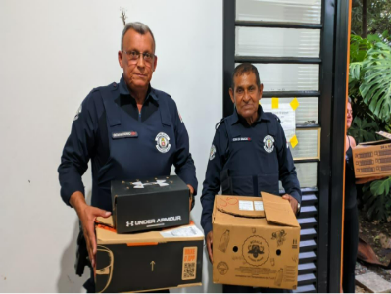
(58598) Pica-pau, encontrado na lavanderia de residência (58599) Corujinha, encontrada em via pública (58600) Gambá-de-orelha-branca, encontrado em residência e (58601) Bem-te-vi-rajado, encontrado na quadra de escola. Entregues pela GCM de Vinhedo no dia 03-11-2025

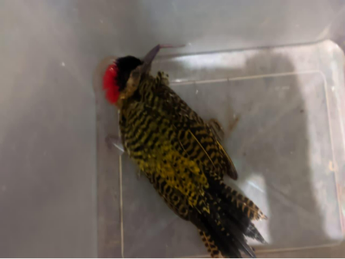
(58598) Pica-pau.

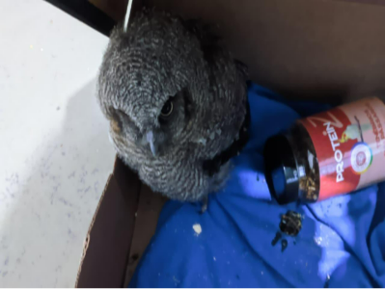
(58599) Corujinha.

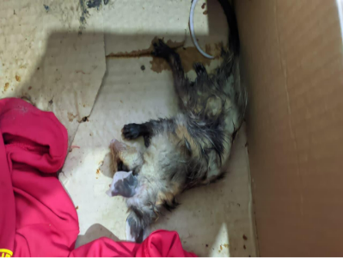
(58600) Gambá-de-orelha-branca.

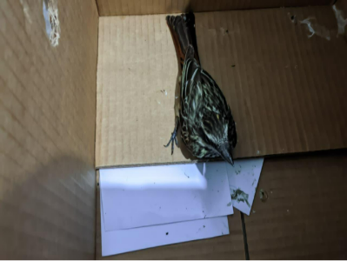
(58601) Bem-te-vi-rajado.

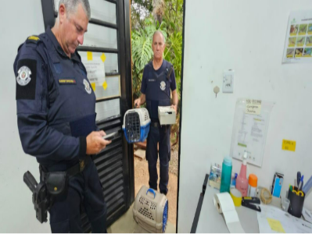
(58632) Gambá-de-orelha-branca, filhote órfão, encontrado em quintal residencial e (58633) Gambá-de-orelha-branca, adulto, encontrado em residência e (58634) Periquito-de-encontro-amarelo, encontrado em quintal. Entregue pela GCM de Vinhedo no dia 04-11-2025

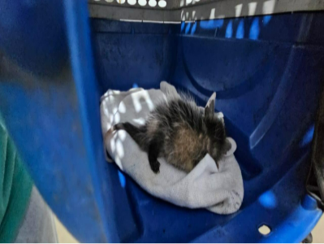
(58632) Gambá-de-orelha-branca.

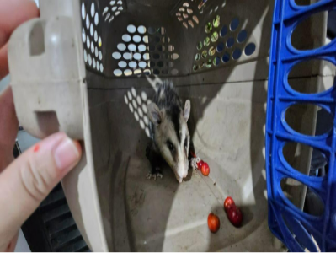
(58633) Gambá-de-orelha-branca.

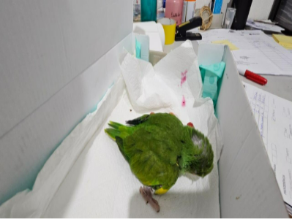
(58634) Periquito-de-encontro-amarelo.

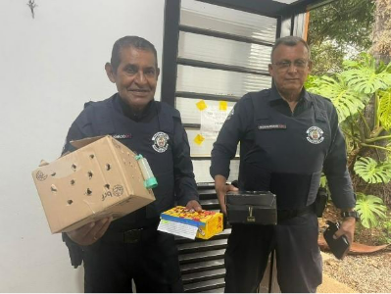
(58655 até 58657) Gambás-de-orelha-branca, filhotes, encontrados em residência. Entregues pela GCM de Vinhedo no dia 05-11-2025

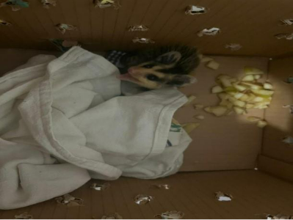
(58655 até 58657) Gambás-de-orelha-branca.

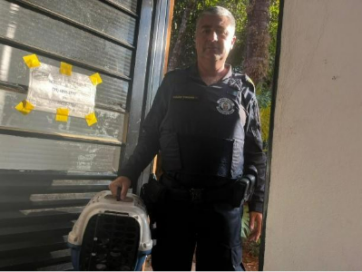
(58680 e 58681) Corujinhas-do-mato, animais caídos do ninho. Entregues pela GCM de Vinhedo no dia 06-11-2025

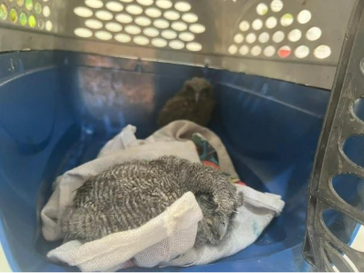
(58680 e 58681) Corujinhas-do-mato.

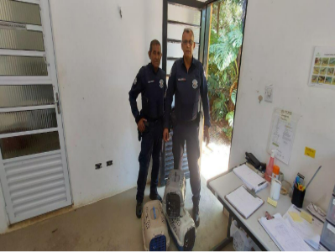
(58689) Gambá-de-orelha-branca, filhote, sem histórico. Entregue pela GCM de Vinhedo no dia 07-11-2025

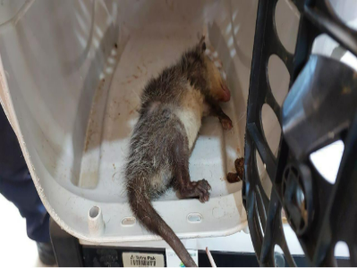
(58689) Gambá-de-orelha-branca.

(58690 e 58691) Urubus, juvenis, sem histórico. Entregues pela GCM de Vinhedo no dia 07-11-2025

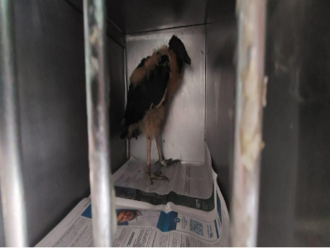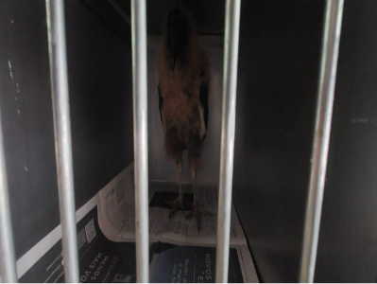
(58690 e 58691) Urubus.

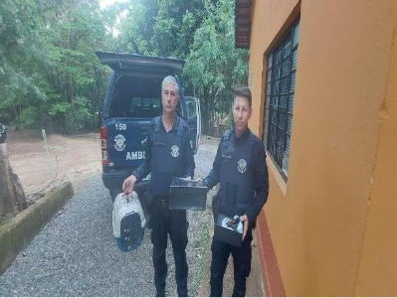
(58715 até 58719) Animais sem identificação, todos caídos do ninho. Entregues pela GCMA de Vinhedo no dia 08-11-2025
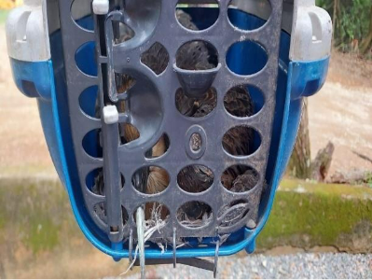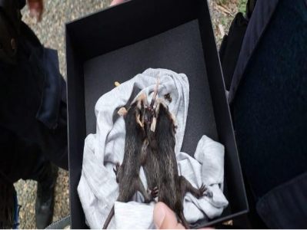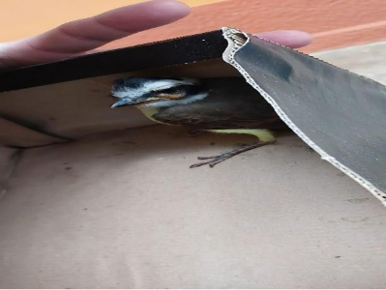
(58715 até 58719) Animais sem identificação.

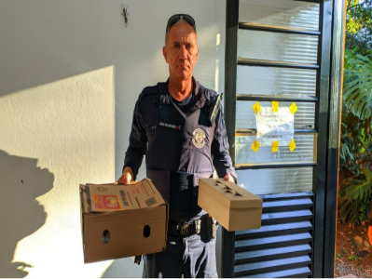
(58759 ao 58763) Gambás-de-orelha-branca, encontrados com a mãe em óbito e (58763) no quintal. Entregues pela GCM de Vinhedo no dia 10-11-2025

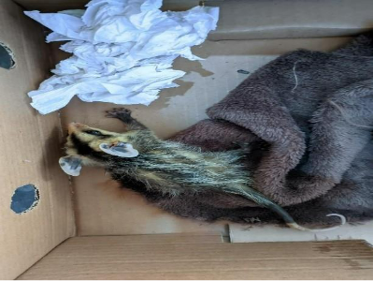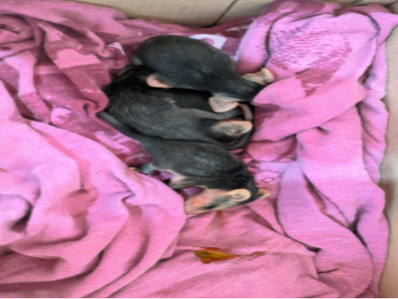
(58759 ao 58763) Gambás-de-orelha-branca.

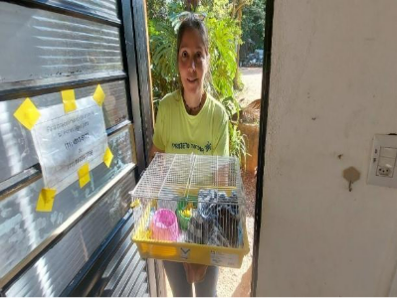
(58790) Gambá-de-orelha-preta, encontrado em via pública. Entregue por munícipe de Vinhedo no dia 11-11-2025

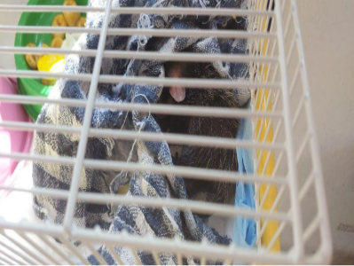
(58790) Gambá-de-orelha-preta.

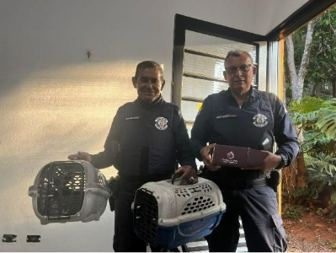
(58792) Pardal, sem histórico e (58793) Periquito-de-encontro-amarelo, sem histórico e (58794) Passeriforme, sem histórico. Entregue pela GCM de Vinhedo no dia 11-11-2025

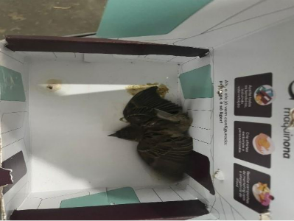
(58792) Pardal.

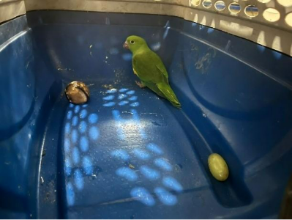
(58793) Periquito-de-encontro-amarelo.

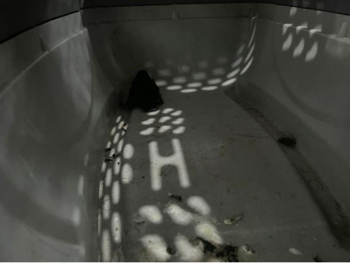
(58794) Passeriforme.

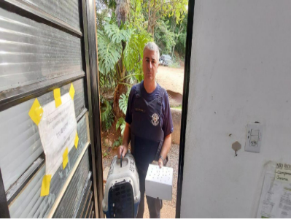
(58827) Beija-flor, encontrado por munícipe e (58828) Gambá-de-orelha-branca, encontrado por munícipe. Entregue pela GCMA de Vinhedo no dia 12-11-2025

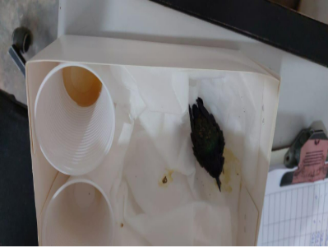
(58827) Beija-flor.

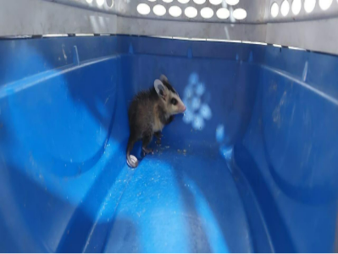
(58828) Gambá-de-orelha-branca.

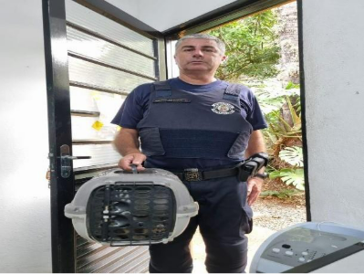
(58934) Gambá-de-orelha-branca, juvenil, atacado por gato e (58935) Sagui-de-tufo-preto, adulto, encontrado em residência, em óbito. Entregue pela GM de Vinhedo no dia 16-11-2025

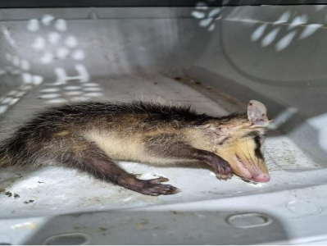
(58934) Gambá-de-orelha-branca.

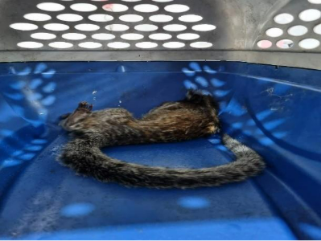
(58935) Sagui-de-tufo-preto.

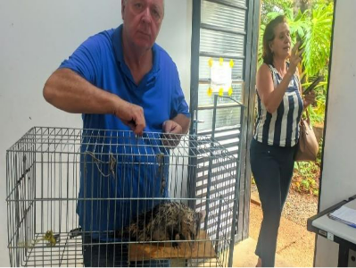
(58952) Gambá-de-orelha-branca, atacado por cão, com ovos e miíase. Entregue por munícipe de Vinhedo no dia 17-11-2025

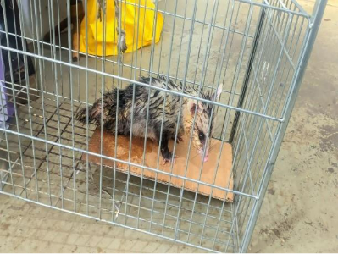
(58952) Gambá-de-orelha-branca.

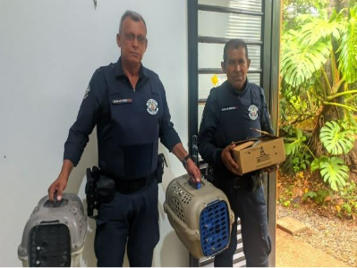
(58953) Tucano-toco (58954) Maritaca e (58955) Sagui-de-tufo-preto. Entregue pela GCM de Vinhedo no dia 17-11-2025

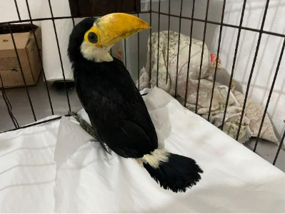
(58953) Tucano-toco.

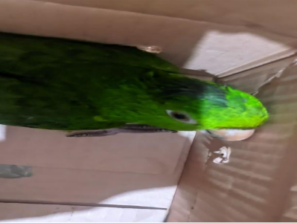
(58954) Maritaca.

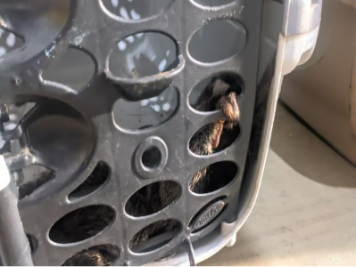
(58955) Sagui-de-tufo-preto.

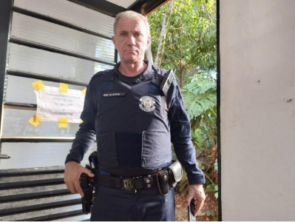
(58993) Urutau, filhote, encontrado caído. Entregue pela GM de Vinhedo no dia 18-11-2025

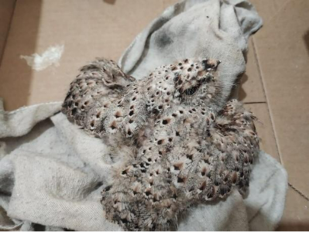
(58993) Urutau.

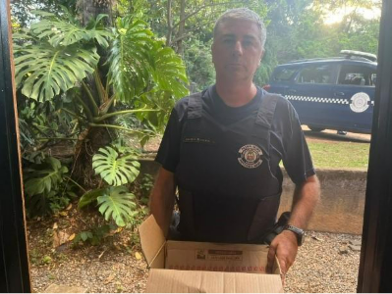
(58994) Tucano-toco, filhote, encontrado em escola. Entregue pela GM de Vinhedo no dia 18-11-2025

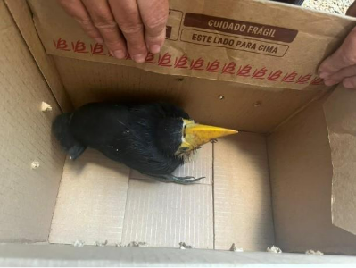
(58994) Tucano-toco.

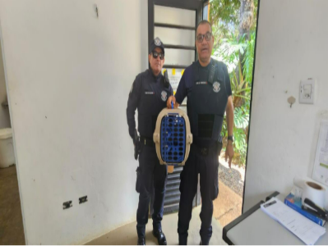
(59003) Gambá-de-orelha-branca, suspeita de atropelamento, encontrado por munícipe e levado até a base. Entregue pela GM de Vinhedo no dia 19-11-2025

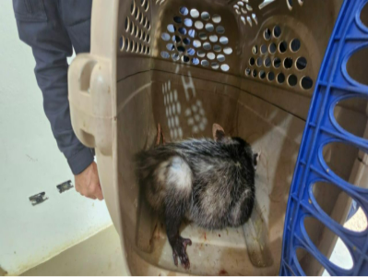
(59003) Gambá-de-orelha-branca.

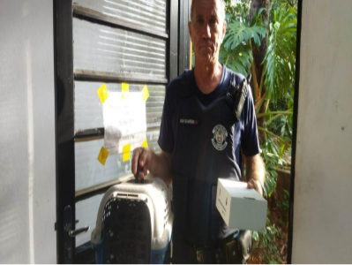
(59038) Coruja-do-mato e (59039 até 59041) Passeriformes. Entregue pela GM de Vinhedo no dia 20-11-2025

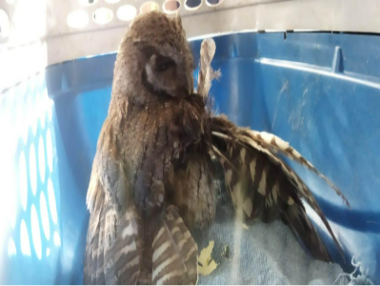
(59038) Coruja-do-mato.

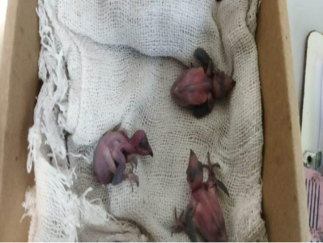
(59039 até 59041) Passeriformes.

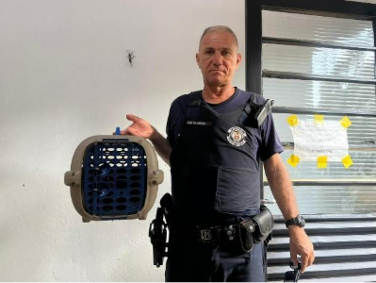
(59083) Corujinha-do-mato, encontrada caída no chão. Entregue pela GCM de Vinhedo no dia 22-11-2025

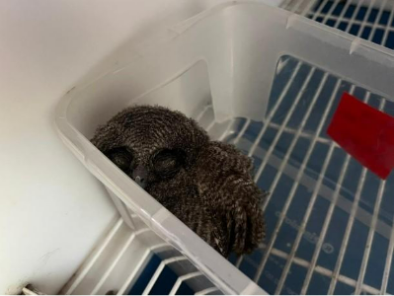
(59083) Corujinha-do-mato.

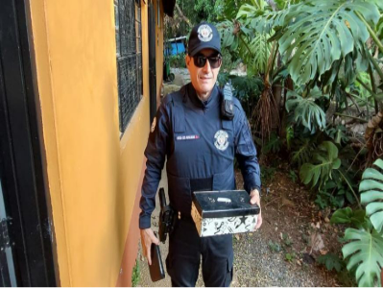
(59092) Andorinha, encontrada dentro de piscina. Entregue pela GCM de Vinhedo no dia 23-11-2025

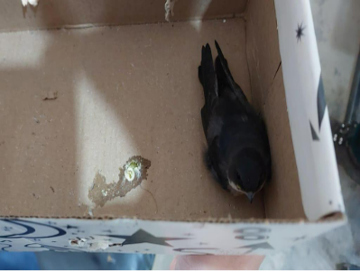
(59092) Andorinha.

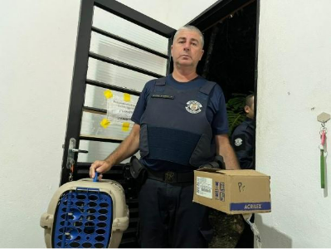
(59115) Gambá-de-orelha-preta, com paresia em membros pélvicos e (59116) Suiriri, filhote, encontrado em via pública. Entregue pela GCM de Vinhedo no dia 24-11-2025
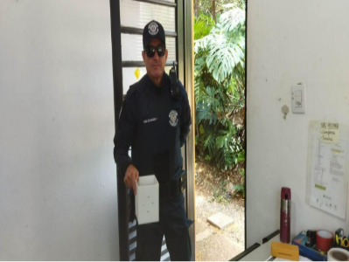
(59139) Sabiá-laranjeira, filhote, órfão. Entregue pela GCM de Vinhedo no dia 25-11-2025

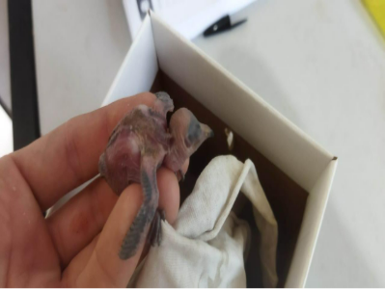
(59139) Sabiá-laranjeira.

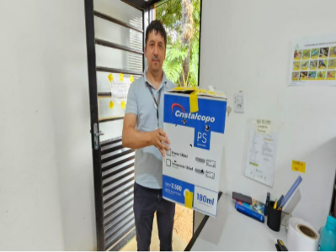
(59144) Quero-quero, animal com fratura em asa. Entregue por munícipe de Vinhedo no dia 25-11-2025

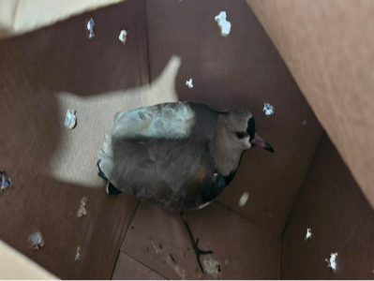
(59144) Quero-quero.

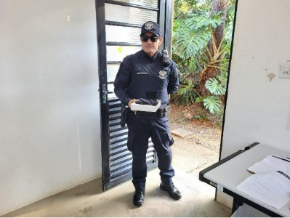
(59148) Sanhaço-cinzento, filhote, sem histórico. Entregue pela GCM de Vinhedo no dia 25-11-2025
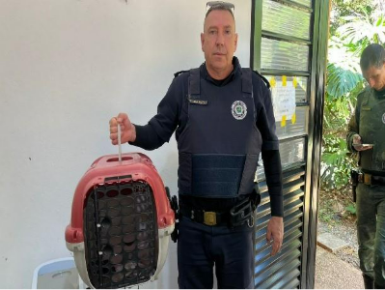
(59158) Jacu, filhote, encontrado em quintal residencial. Entregue pela GCM de Vinhedo no dia 26-11-2025

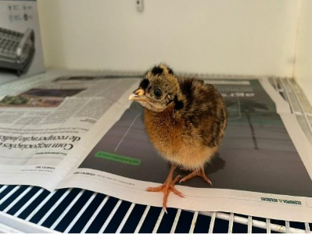
(59158) Jacu.

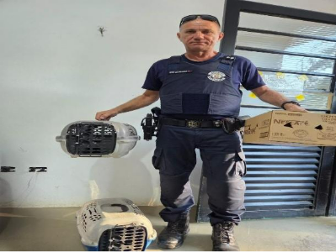
(59171) Coruja, sem histórico (59172) Sagui-de-tufo-preto, juvenil, sem histórico e (59173) Rolinha, filhote, sem histórico. Entregues pela GCM de Vinhedo no dia 26-11-2025

(59200) Esquilo, filhote, órfão, encontrado em quintal residencial. Entregue por munícipe de Vinhedo no dia 27-11-2025

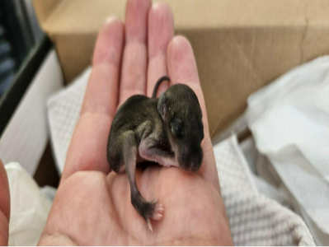
(59200) Esquilo.

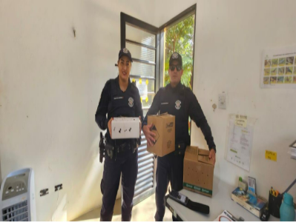
(59211) Maritaca, colisão com objeto (59212 até 59215) Andorinhas, filhotes órfãos, ninho caído de chaminé (59216) Coruja-do-mato, encontrada em área residencial. Entregues pela GCM de Vinhedo no dia 27-11-2025

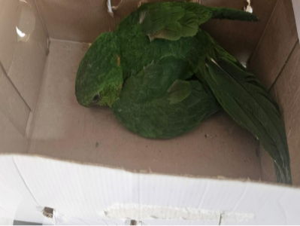
(59211) Maritaca.

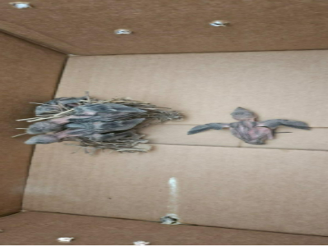
(59212 até 59215) Andorinhas.

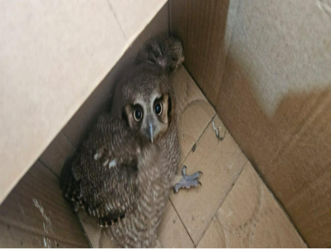
(59216) Coruja-do-mato.

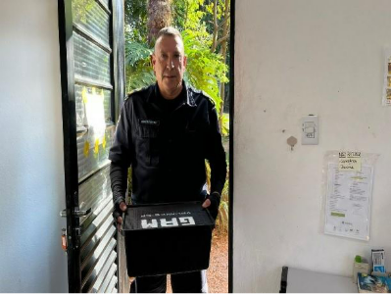
(59219) Gambá, filhote, deixado para trás pelo adulto. Entregue pela GCM de Vinhedo no dia 27-11-2025

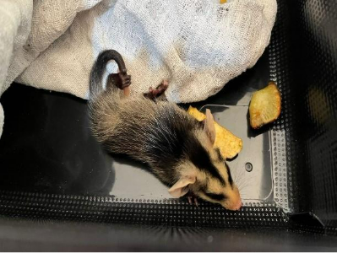
(59219) Gambá.

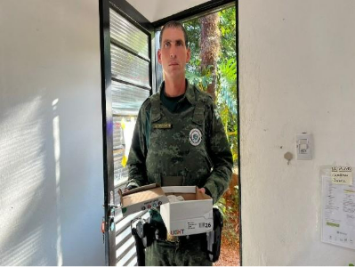
(59220) Passeriforme, caiu do ninho. Entregue pela GCM de Vinhedo no dia 27-11-2025

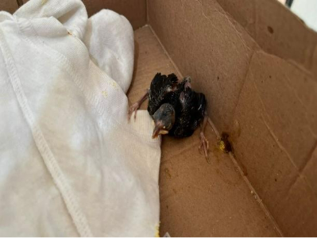
(59220) Passeriforme.

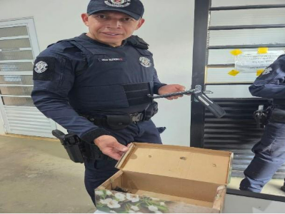
(59274) Andorinhão, sem histórico. Entregue pela GCM de Vinhedo no dia 29-11-2025

